Hausdatenblatt

Kundenhaus | 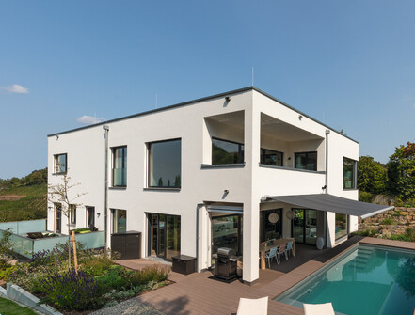
Entwurf: | WeberHaus Individual
Keller | Weberith-Keller
Wohnfläche gesamt: | 512 m²
KG: | 155 m² (exkl. Garage)
EG: | 195 m²
OG: | 162 m²
Außenmaße: | 20,49 m x 12,29 m
Bauweise: | Holzfertigbauweise  Wandstärke 39,5 cm; Edelputz 3 mm stark, vollflächiger Grundierungsputz, Armierung, Holzfaserdämmplatte 100 mm stark, mineralische Dämmung 260 mm stark, Holzfachwerk, Holzwerkstoffplatte, Dampfbremsvlies, Gipsplatte
U-Wert-Außenwand: | 0,11 W/m²K
Schallschutz | Rw ≥ 51 dB
Fassade: | Putz, Holzverschalung an Sitzfenstern
Dach. | Flachdach
U-Wert Dach: | 0,15 W/m²K
Dachneigung: | 0
Kniestock | 00
Fenster: | Holz-Alufenster mit 3-fach-Wärmeschutzverglasung anthrazitgrau/weiß, Ug 0,6 W/m²K + Uw-Wert 0,8 W/m²K, Flachfenster Kuppel, integrierte Raffstore außen
Heiztechnik | Gas-Hybrid Heizanlage bestehend aus Luft-Wasser-WP, Gas-Brennwert-Wandheizkessel und Pufferspeicher, Fußbodenheizung
Haustechnik | PV-Anlage 20 Module, kontrollierte Be- und Entlüftung,  WeberLogic 2.0 inkl. myHomeControl,
Endenergiebedarf | 73 kWh/m²a
Primärenergiebedarf (berechnet) | 68 kWh/m²a
max. Primärenergiebedarf zulässig/Anforderungswert | 78 kWh/m²a
Architekt: | Kemminer, Karlsruhe
Bemerkungen: | Wäscheabwurfschacht, Sauna, Markise, Balkon, Sitzfenster, Außenpool
Lieferradius | DEU, CH, LUX, FRA
Hersteller: | WeberHaus GmbH & Co. KG, Am Erlenpark 1,  77866 Rheinau-Linx  Internet: www.weberhaus.de  E-Mail: info@weberhaus.de

Stand: November 2020

